Kleidung und Accessoires – Zieh die Kinder an!
A 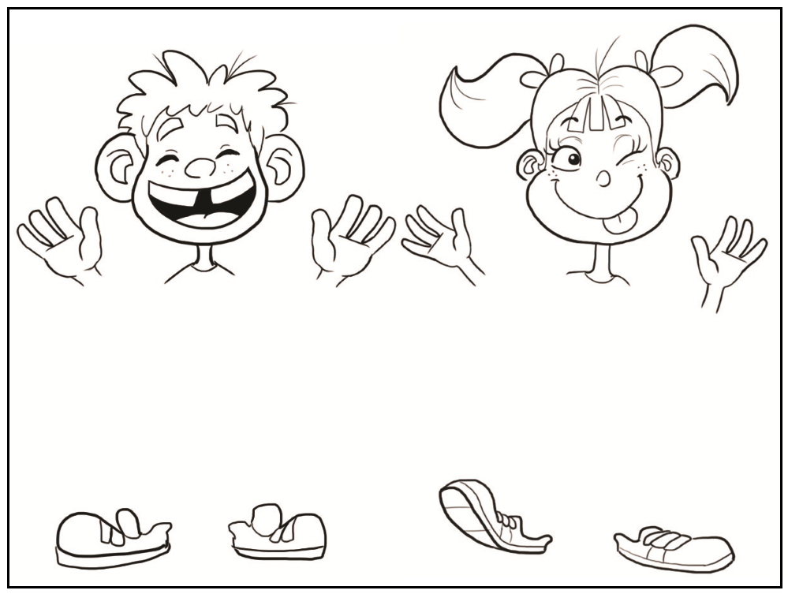 B
